01887《自然科学基础》导学方案
同学们好，我是榆林市电大张翠玲老师，2019年秋季01887《自然科学基础》这门课程由我来给大家导学，现在我把详细学习情况截图如下，请同学们认真观看导学方案，早日完成作业。
1、打开国开网站学习平台http://student.ouchn.cn/
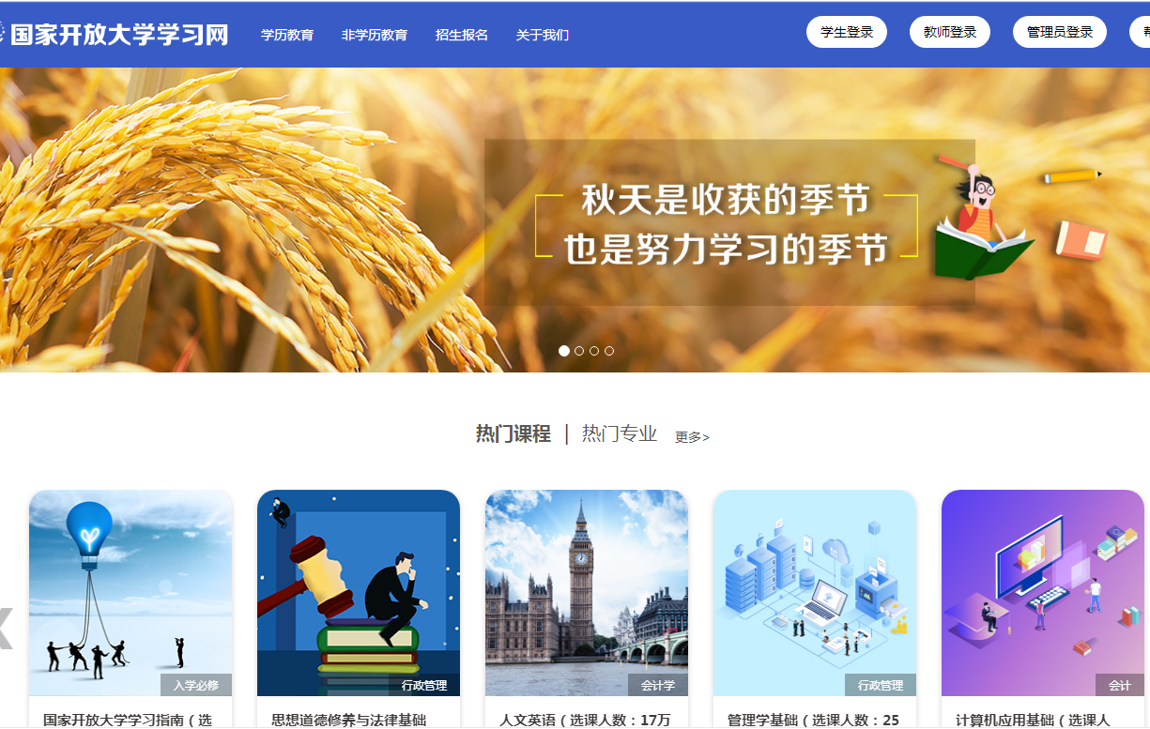
2、输入自己的学号和8位出生年月日进行登录后，开始学习。
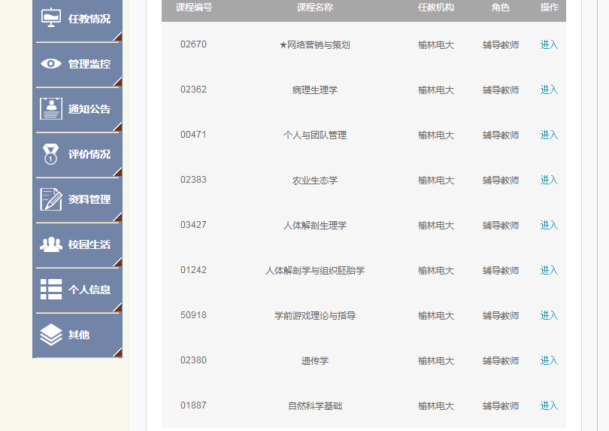
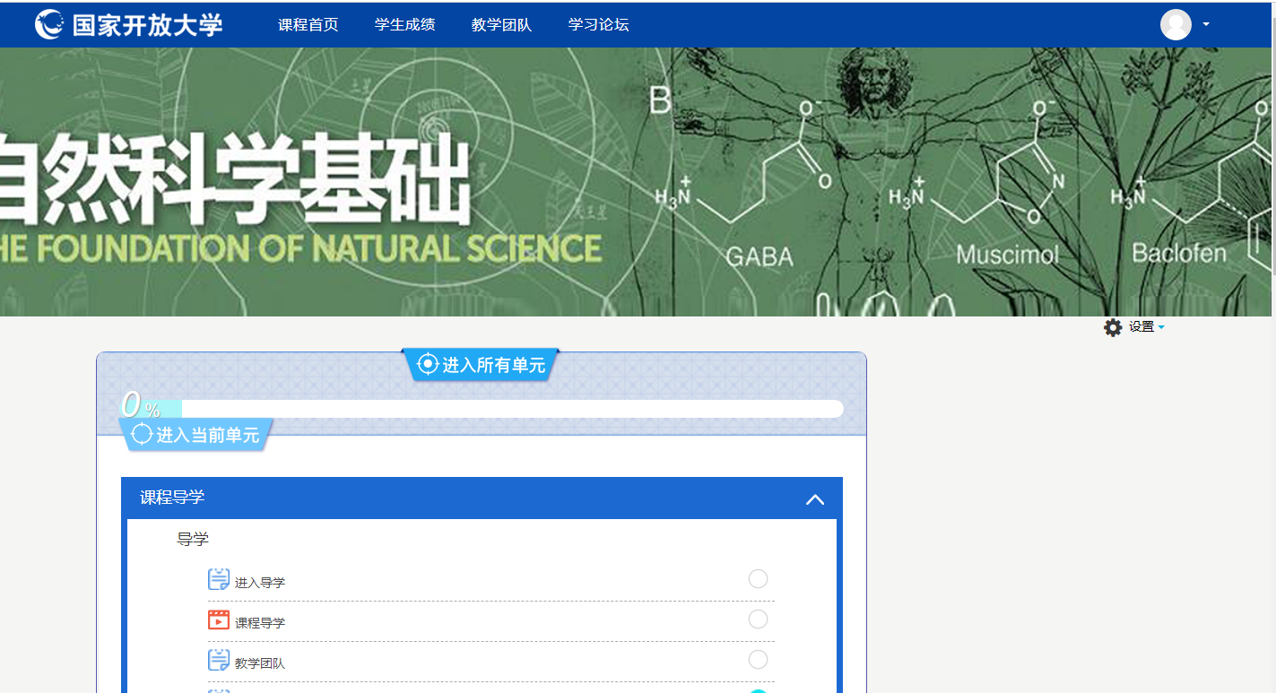
3、进行四门形考作业的完成。
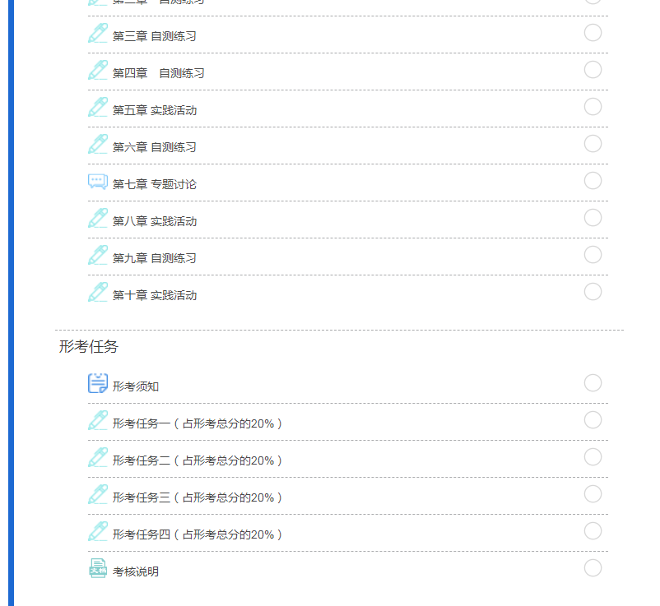
4、提交所有答案并保存。具体课程参考答案请同学们在榆林市电大导学助学栏目下载相关参考答案。
5、进行课程发帖提问。
